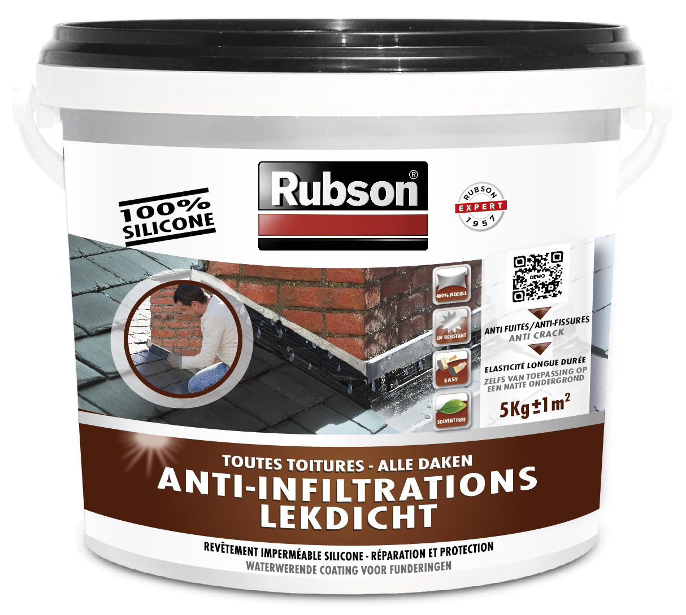

Rubson
STOP FUITES
Revêtement imperméable (technologie Silicotec)
Pour TOUTES TOITURES

- Anti-fuites, Anti-fissures
- Elasticité longue durée
- Haute résistance aux UV et aux températures extrêmes
- Tous supports

FORMULE
Résine silicone mono-composante pigmentées en dispersion aqueuse prête à l’emploi.
Revêtement toutes toitures et réparations, technologie 100% silicone.
Forme un film parfaitement imperméable et élastique.

DESTINATIONS
Toutes toitures, inclinées et plates (toitures terrasses non circulables)
Gouttières, tuiles, souches de cheminées, solins, acrotère, tuiles faitières, chenaux, rives, noue, bac à fleurs, microfissures, joints de liaison…
Bas de murs, fissures en façades, murs enterrés.

Ne pas utiliser sur du PMMA, du polyéthylène, du PVC, ni pour des utilisations en immersion (piscine) ou en circulation piétonne.

MISE EN ŒUVRE
Préparation
Le support doit être propre, sec, sans graisse ni poussière. Pour les anciens supports, les particules friables doivent être enlevées par brossage / raclement ou avec un jet haute pression.

Application
Bien mélanger le produit avant application. Appliquer en 2 couches croisées ou en 1 couche épaisse d’au moins 1.5 mm (petites réparations). La température du support doit être comprise entre 5°C et 30°C. Sur les supports à base de ciment frais, procéder au préalable à un nettoyage acide et attendre 28 jours avant application du produit.

Temps de réticulation
Environ 24 à 48H (peut varier selon les conditions climatiques)

MATERIEL ET NETTOYAGE DU MATERIEL
Pinceau, rouleau, spatule.
Nettoyage des outils à l’eau.

STOCKAGE
24 mois dans son emballage d’origine fermé dans un local frais hors gel.

DOSAGE RECOMMANDE
- 1 kg / m² par couche de 1 mm

BENEFICES CONSOMMATEURS
  - 100% Silicone, 400% d’élasticité
  - Haute résistance aux UV et aux températures extrêmes (- 20°C à +80 °C)
  - S’applique aussi facilement qu’une peinture
  - Sans solvant – sans odeur
  - Peut s’appliquer en 1 seule couche
  - Haute viscosité, ne coule pas
  - Adhère sur support humide et ancien
  - Résistance à l’eau de pluie après 1h à 3h (selon l’épaisseur de la couche)

CONDITIONNEMENT
Rubson Anti-infiltrations Toutes toitures est disponible en seaux plastique refermables 1 kg et 5kg (noir, gris, rouge).

PRECAUTIONS D’EMPLOI
Rubson Stop Fuites ne comporte pas de substance dangereuse et ne nécessite pas d’étiquetage de risque selon la règlementation en vigueur.

Fiche de données de sécurité disponible sur demande au 01 46 84 97 87 ou sur le site htttp://mymsds.henkel.com

Pour un traitement responsable des déchets : déposer les restes du produit et d’emballage dans une déchèterie locale.

Mise à jour de la fiche technique : juillet 2010
HENKEL France  SERVICE TECHNIQUE  161, rue de Silly, F-92100 Boulogne-Billancourt  Tél : 01 46 84 97 87  www.rubson.com | 

